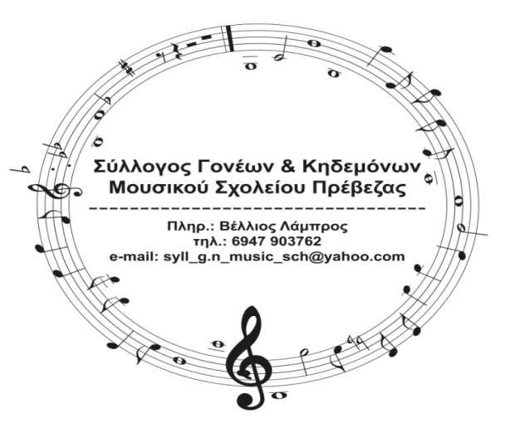
Πρέβεζα 31 Ιανουαρίου 2022
Αρ.Πρωτ.: 84

Προς :
Μέσα Μαζικής Ενημέρωσης ,ΟΛΜΕ,ΕΛΜΕ Πρέβεζας, Ένωση Συλλόγων Γονέων & Κηδεμόνων Δήμου Πρέβεζας

«Παραβίαση Δικαιωμάτων Μαθητών Μουσικών Σχολείων»
Δύο από τα σημαντικότερα προβλήματα που ταλανίζουν την εύρυθμη λειτουργία των Μουσικών σχολείων είναι αυτά της συγγραφής και δωρεάν διάθεσης των συγγραμμάτων των μαθημάτων της Μουσικής Παιδείας που προβλέπεται από το Σύνταγμα στα πλαίσια της Δωρεάν Εκπαίδευσης ,όπως και η θεσμοθετημένη με το Ν. 2158/1993 χορήγηση Τίτλου Μουσικής Ειδικότητας ισότιμου με αυτά των ωδείων.
Ο Σύλλογος Γονέων & Κηδεμόνων Μουσικού Σχολείου Πρέβεζας με το υπ.αριθμ. 44/29-1-20 κατέθεσε σχετική έγγραφη αναφορά στο Συνήγορο του Πολίτη.(επισυναπτόμενο 1)
Η ανεξάρτητη αρχή με την υπ.αριθμ. 273836/20646./21.5.20 γνωμοδότησή της αναφέρει σχετικά με τα παραπάνω ζητήματα: (επισυναπτόμενο 2)
Α.για τη συγγραφή και δωρεάν διάθεση των σχολικών εγχειριδίων :
«..σύμφωνα με τη διάταξη 16 του άρθρου 4 του Συντάγματος ,κατοχυρώνεται το δικαίωμα στην Δωρεάν Παιδεία ,η οποία συνεπάγεται ,όχι μόνο την απαλλαγή των μαθητών από καταβολή διδάκτρων ,αλλά και την δωρεά παροχή του ελαχίστου αριθμού των στοιχειωδώς απαραιτήτων ,για την αποτελεσματική συμμετοχή στην εκπαιδευτική διαδικασία διδακτικών μέσων. Δεδομένου ότι τα βιβλία αποτελούν στοιχειωδώς απαραίτητα διδακτικά μέσα δεν επιτρέπεται η μερική κατάργηση δωρεάν διανομής τους.»
Β. για το ζήτημα της χορήγησης Τίτλου Μουσικής Ειδικότητας :
«..Δυστυχώς οι απαντήσεις που έχει λάβει η αρχή σε βάθος χρόνου για το ζήτημα αυτό εξαντλούνται στην αναγνώριση του υφιστάμενου προβλήματος και στην αποτύπωση θετικών προθέσεων χωρίς ωστόσο νε έχει καταγραφεί οποιαδήποτε εξέλιξη για την άρση της ΔΙΑΠΙΣΤΩΘΕΙΣΑΣ ΠΑΡΑΒΙΑΣΗΣ…»
και καταλήγει :
« Λαμβάνοντας υπόψη τα παραπάνω παρακαλούμε να μας ενημερώσετε …για τις ενέργειες στις οποίες προτίθεστε να προβείτε για τη χορήγηση των συγγραμμάτων ,αλλά και για το σοβαρότατο ζήτημα της μέχρι σήμερα μη διεξαγωγής των προβλεπόμενων εξετάσεων για τη χορήγηση τίτλων μουσικής ειδικότητας …δεδομένου ότι ήδη έχουν παρέλθει 20 χρόνια απλό την αρχική δέσμευση της πολιτείας…»
Ο Συνήγορος του Πολίτη με το υπ.αριθμ. 273836/3561/21.1.22 έγγραφό του (επισυναπτόμενο 3) επανέρχεται επί του θέματος με ερωτήματα προς την αντίστοιχη Δ/νση του Υπουργείου Παιδείας και το Ινστιτούτο Εκπαιδευτικής Πολιτικής (ΙΕΠ),έχοντας ταυτόχρονα μέσω τηλεκπαίδευσης συνάντηση με τον Γενικό Γραμματέα Πρωτοβάθμιας, Δευτεροβάθμιας Εκπαίδευσης & Ειδικής Αγωγής, κ. Κόπτση . Αξιολογώντας τα δεδομένα έπειτα από τις σχετικές ενέργειες καταλήγει στα παρακάτω :
«….Ακολούθησε απάντηση της Διεύθυνσης Σπουδών, Προγραμμάτων και Οργάνωσης Δευτεροβάθμιας Εκπαίδευσης του Υπουργείου Παιδείας (με αριθμ. πρωτ. 77568/Δ2 από 19.6.2020) , στην οποία επιβεβαιώνεται απλά η ισχύουσα προβληματική κατάσταση»

«ΔΥΣΤΥΧΩΣ , όπως διαπίστωσε ο Συνήγορος, τα ζητήματα που εντοπίσθηκαν και οδηγούν σε ΣΟΒΑΡΗ ΠΑΡΑΒΙΑΣΗ ΤΩΝ ΔΙΚΑΙΩΜΑΤΩΝ των μαθητών/τριών των μουσικών σχολείων, δεν έχουν αντιμετωπισθεί με τις ενέργειες της ελληνικής Πολιτείας»

Καταλήγοντας αναφέρει : «Ο Συνήγορος του Πολίτη ωστόσο εξακολουθεί να παρακολουθεί το σοβαρό γενικότερο θέμα και προσανατολίζεται, εφόσον δεν υπάρξει εξέλιξη και κατόπιν της πρόσφατης παρέμβασής του, να κλιμακώσει τις ενέργειές του, σύμφωνα με τον νόμο που διέπει τη λειτουργία του (ν. 3094/2003 άρθ. 4 παρ. 6) με τη σύνταξη Πορίσματος, που πρόκειται να γνωστοποιηθεί στην Υπουργό Παιδείας…»

Το ερώτημα που τίθεται είναι ,αν η ελληνική πολιτεία εν γνώση της και συστηματικά παραβιάζει το σύνταγμα και την κείμενη νομοθεσία ,πώς η νέα γενιά που γαλουχείται κατά αυτόν τον τρόπο θα αποκτήσει εμπιστοσύνη στους θεσμούς;
Τα παραπάνω κοινοποιήθηκαν στους Βουλευτές του Νομού Πρέβεζας κ.Γιαννάκη & κ.Μπάρκα ,στον Περιφερειακό Δντη Εκπαίδευσης Ηπείρου κ.Καμπουράκη και στον Δντη Βθμιας Εκπ/σης Ν.Πρέβεζας κ.Κατσανάκη ,στην ΟΛΜΕ και στην ΕΛΜΕ Πρέβεζας.
Για κάθε περαιτέρω διευκρίνιση είμαστε στη διάθεσής σας.

